Чек-лист по этапам разработки стратегии:
- Мониторинг и анализ отзывов о компании (ее продуктах)
- Анализ мнений, преимуществ и недостатков конкурентов
- Определение целевой аудитории компании (продукта)
- Постановка целей и задач кампании
- Определение целевого послания компании своим клиентам – впечатление о компании
- Разработка стратегии и тактики кампании
- Определение площадок и инструментов
- Разработка контент-плана и рекомендаций

(шаблон)
КОНТЕНТ-СТРАТЕГИЯ СОЦИАЛЬНЫХ СЕТЕЙКО

*желтым выделен текст, что вам надо добавить

ОГЛАВЛЕНИЕ
1. ЦЕЛИ И ЗАДАЧИ 4
2. АНАЛИЗ ЦЕЛЕВОЙ АУДИТОРИИ 7
3. АНАЛИЗ КОНКУРЕНТОВ 8
4. КОНТЕНТ-СТРАТЕГИЯ: ТИПЫ И ФОРМАТЫ КОНТЕНТА 9
5. КОНТЕНТ-ПЛАН 11
6. ВЫВОДЫ И ОБЩИЕ РЕКОМЕНДАЦИИ 12

ЦЕЛИ И ЗАДАЧИ
Контент-стратегия касается общего видения: как создать и организовать контент, как им управлять, как архивировать и обновлять. Под данным термином предполагается создание и распространение полезной информации для привлечения и удержания внимания целевой аудитории на максимально долгий период. И это касается всего контента, с которым сталкивается пользователь.
Контент – это абсолютно любое информационно значимое либо содержательное наполнение информационного ресурса, куда входят тексты, мультимедиа и графика. Качество контента, его актуальность и уникальность – залог вовлеченности текущих и потенциальных пользователей к площадкам компании.
Контент-стратегия должна отвечать на следующие вопросы:
- Что мы хотим сказать своей аудитории?
- В какой стилистике мы это будем говорить?
- Как регулярно мы это будем говорить?
- Какие форматы и типы контента мы будем использовать?
- Какие предполагаются каналы дистрибуции контента?
- Как мы планируем измерять реакцию аудитории на наш контент?

ВАШИ цели:

ВАШИ задачи:

ЗАДАЧИ (например):
- на основе ключевых референтных групп произвести описание аудиторий, а также провести их выборочную сегментацию для разработки релевантной контент-стратегии;
- проанализировать площадки конкурентов, на основе этого определить интересы целевых групп и форматы интересных им постов;
- сформировать основные требования к постам (времени публикации, дизайну, тематике и пр.);
- сформировать контент-стратегию согласно основным целям, а также спецификам площадок распространения пользовательского контента. Под контент-стратегией следует понимать совокупность типов контента, направленных на достижение целей присутствия бренда в социальных медиа, а также формы их подачи;
- для лучшего понимания на примерах раскрыть основные типы контента.

АНАЛИЗ ЦЕЛЕВОЙ АУДИТОРИИ
- ЦА 1 (потребительские характеристики, какова активность и соц. сети, образ жизни, чем увлекаются, возраст, пол, образование, работа, уровень дохода, мотив покупки, цель и много всего другого).

- ЦА 2

- ЦА 3

АНАЛИЗ КОНКУРЕНТОВ
Конкурент 1

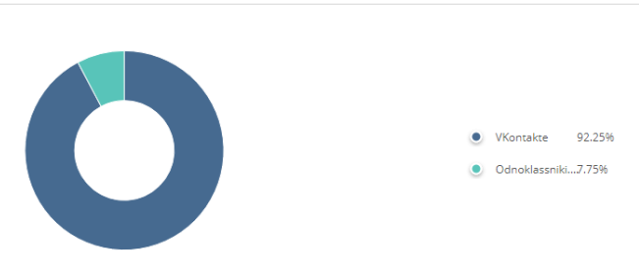
Конкурент 2

Конкурент 3

Основные показатели:
Каналы продвижения:
Типы контента:
Периодичность публикаций:
Плюсы:
Минусы:

*плюсом будет добавить популярные посты, какие набирают наибольший охват, вовлеченность и пр. показатели.

КОНТЕНТ-СТРАТЕГИЯ: ТИПЫ И ФОРМАТЫ КОНТЕНТА

Основные социальные сети предъявляют следующие требования к публикуемому контенту:
ВКОНТАКТЕ: работает формат дискуссий и вовлечения посредством развлекательного контента. Эффективно работают небольшие заметки и анонсы, при этом 50% материала должно занимать фото- и видеоконтент.
Instagram: отличительной чертой данной социальной сети помимо ярких и качественных фотографий, являются «сторис», видео-контент, прямые эфиры и «бумеранги».
Одноклассники: контент перекликается с ВК, больше пользователи предпочитают смотреть нежели читать, любят делиться полезной информацией, при живом интересе – активно комментируют, возможен кросспостинг с VK.
Youtube: актуальные рекламные акции, полезный контент, мастер-классы, яркие современные промо по минимумы «напичканные» продающими текстами, которыми хочется делиться с друзьями.

Главной составляющей контентной стратегии является контент-план, который формируется для каждой социальной сети с определенными особенностями. Кросспостинг (одинаковый контент во всех сетях) допускается в случае адаптации новости/поста под формат той или иной соц.сети.
Согласно профилям ключевых референтных групп, а также их потреблению можно сформулировать идею контент-стратегии в социальных медиа, которая заключается в открытом представлении результатов деятельности КМК в позитивном ключе с целью вовлечения новой аудитории и поддержания интереса старой.
Для достижения полного охвата целевой аудитории КМК весь контент, публикуемый в социальных медиа, необходимо разбить на следующие блоки:
- Полезный (обучающий)
- Репутационный (новостной)
- Интерактивный
- Коммерческий
Каждый пункт отдельно выделяется в раздел и описывается (с примерами постов!)

КОНТЕНТ-ПЛАН

Смотреть второй документ для скачивания, где вы обобщаете в одном все выше изложенные пункты.

ВЫВОДЫ И ОБЩИЕ РЕКОМЕНДАЦИИ

Здесь надо написать ваше видение, что вы советуете, будет ли настраиваться таргетинг и нужен ли он и все прочее.

Итого у вас должен получиться документик от 50 страниц: с примерами постов, дизайном сообщества, контентом и полным описанием, как вы видите присутствие этого бренда в соц. сетях. Удачи

Instagram Stories – любой контент, который удаляется по истечению 24 часов.

